**Комплексна інформаційно-аналітична система управління фінансово-господарською діяльністю в м. Києві**

**КІАС “УФГД”**

Технологія робіт по формуванню документів по оренді та експлуатаційним витратам

Для формування документів по оренді та експлуатаційним витратам необхідно дотримуватись наступної технології:

1. Створення договорів.

a. заповнення основних реквізитів

b. заповнення специфікації (створення операції)

c. затвердження договору (зміна статусу)

2. Формування рахунків

3. Формування актів

a. формування актів

b. проведення до **головної книги**

4. Формування податкових документів

5. Обробка платежів по договорам / рахункам

Є два варіанти роботи по формуванню документів :

1. По одному договору (не груповий), даний метод описаний у модулі **картотека обліку договорів**

2. Груповим формуванням

Групове формування здійснюється в різних модулях (інструкції по роботі викликати у кожному з них), шлях до них:

1. Договори

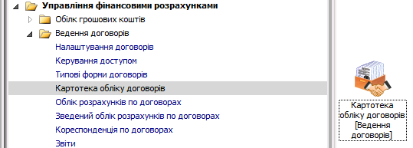

2. Формування рахунків

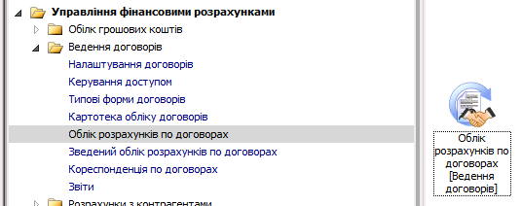

3. Формування актів

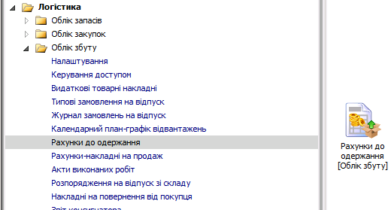

4. Проведення актів

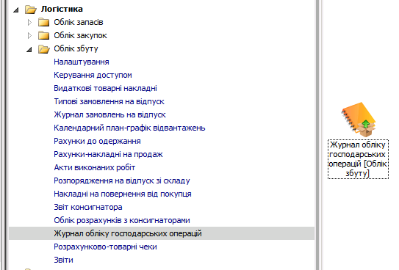

5. Формування податкових

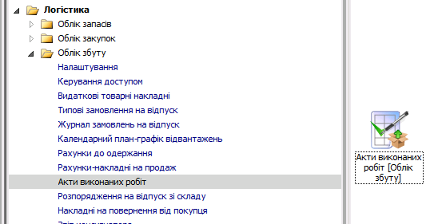

Примітка: виклик довідки відбувається по натисненню комбінації клавіш **Alt** + **F1** (у кожному модулі свої)

СТВОРЕННЯ КОНТРАГЕНТА

Додати контрагента можна в модулі "Загальні довідники \ Довідник контрагентів"

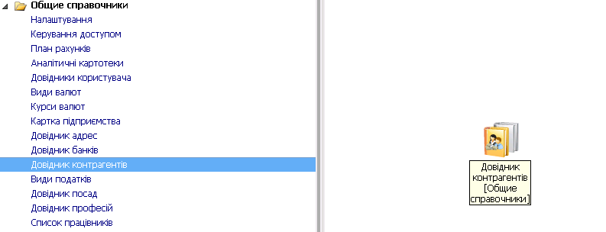

За допомогою правої кнопки миші або **Insert** створюємо контрагента

(показуємо на прикладі юридичної особи , фізичні вводяться аналогічним чином)

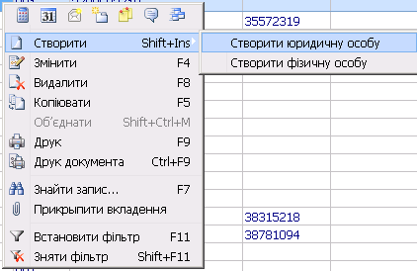

Дані про контрагента вводяться в карточці контрагента , яка складається з закладок. Спочатку заповнюємо закладку **Загальні дані.**

**1. Код** (унікальний в довіднику ) -рекомендуємо записувати код ЄДРПОУ (ІПН)

**2. Найменування** - використовується для пошуку .

**3. Повне найменування** - використовується для виводу в печатних формах .

**4. Група** - вказується група до якої відноситься контрагент.

**5,6 . Країна та регіон** -вибирається з довідника адрес.

**7. Головне підприємство** - вибирається для філіалів ;

**8. Тип оподаткування** - вибираємо з довідника ;

**9. ІПН** ;

**10. ЄДРПОУ ;** ( реквізити ІПН і ЄДРПОУ являються унікальними в межах реєстру контрагентів - самостійних юридичних осіб. Якщо контрагент має статус дочірнього підприємства або відділення, необхідно вказати для нього Головне підприємство у відповідному полі. При цьому автоматично заповниться код ІПН , недоступний для коригування ).

**11. Не платник ПДВ** - ставимо галочку, якщо контрагент не являється платником ПДВ ;

**12,13,14** В розділі **Банківські реквізити** заповнюємо дані по основному банківському рахунку.

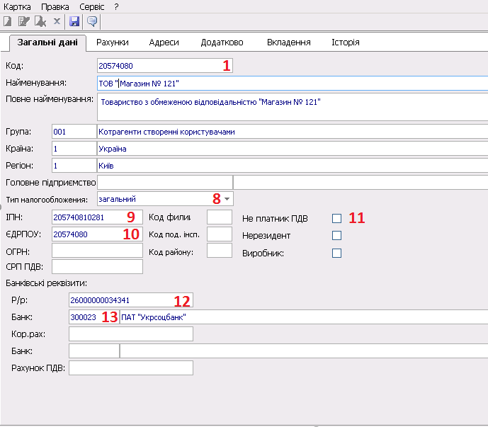

Далі переходимо на закладку **Адреси** та за допомогою **Insert**  та створюємо адресу

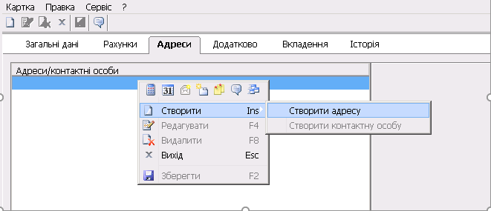

На закладці Опис вводимо короткий опис ,тобто юридична це чи фактична адреса.

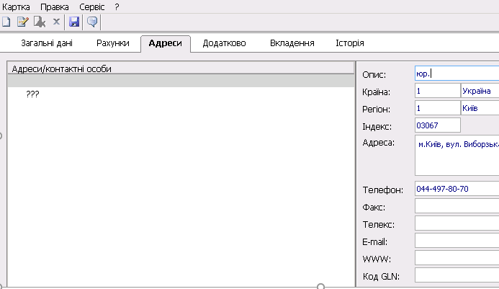

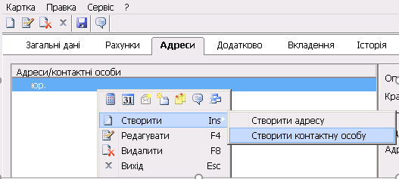

Після створення адреси знову за допомогою Ins створюємо контактну особу . Чим коректніше будуть заповнені дані, тим коректніше вони будуть відображатимуться в документах (особливо в договорах) .

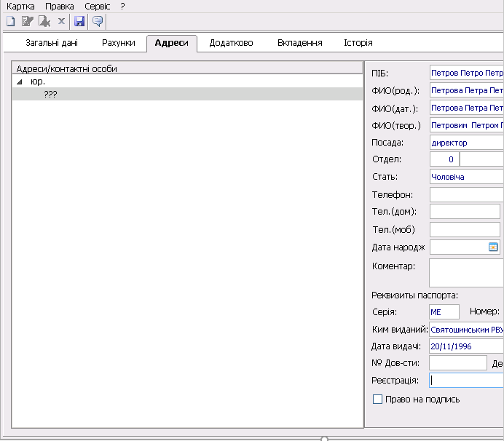

На закладці Додатково дозаповнюємо необхідні резкізити.  
Звертаємо вашу увагу, при проставленні галочки Відвантаження заборонене

ви не зможете сформувати видаткові накладні !!!

Теж саме і з відміткою **Не відображати в податковому обліку !!!**

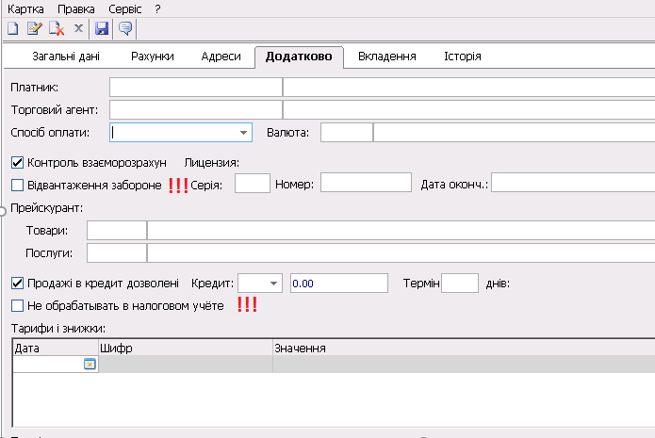

**Створення договору**

З головного меню системи ввійти в підсистему “**Ведення договорів**” модуль “**Картотека обліку договорів**”. Вибрати вид діяльності (наприклад Купівля-продаж) та журнал договорів (вибирати журнал будь-який крім Всі журнали (у випадку коли немає журналів, вибирати Документи без журналу).

Будьте уважними! В режимі **Всі журнали** договір неможливо створити, у цьому випадку всі договори доступні тільки на перегляд!

Курсор встановлюємо на таблицю та створюємо по клавіші “**Іnsert**” новий документ – договір

На закладці “Договір” заповнити поля Договір № (“___”) та дату документу (ввести дату створення договору), дату реєстрації (якщо немає певної дати, тоді потрібно продублювати дату документу), обрати Виконавця (вибрати потрібного контрагента) та термін дії договору (якщо немає певної дати, тоді продублювати дату документу) ДО (ввести дату закінчення періоду договору), Сплатити до (продублювати дані з закінчення терміну)

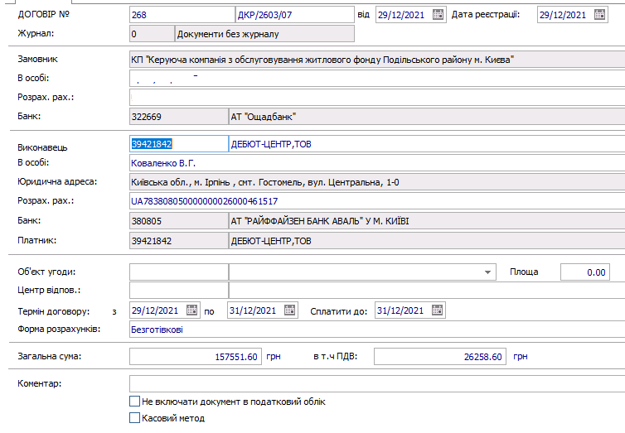

Перейти на закладку **“Специфікація**”.

Створити угоду по правій клавіші створити угоду.

Основні поля заповнені,

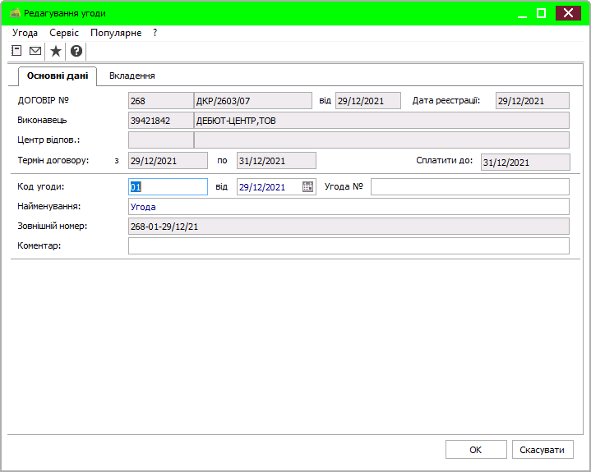

Стоячи на угоді, Створюємо операцію

Правою кнопкою миші, або реєстр створити операцію

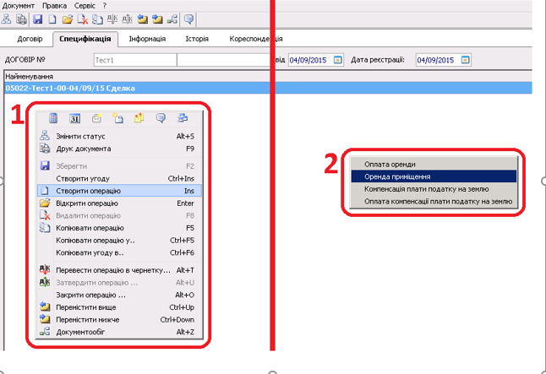

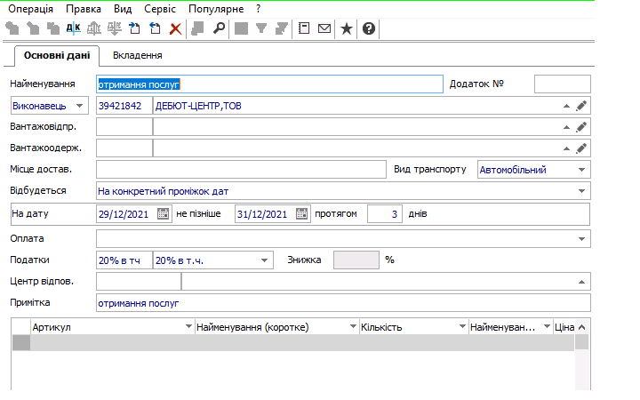

Натискаємо кнопкою миші на полі таблиці (поле таблиці підсвічуються синім) і натискаємо комбінацію клавіш **Alt+F3.**

У вікні **Вибір номенклатурних позицій** обираємо потрібну номенклатуру (при відсутності - створюємо через контекстне меню **«створити»**, головне правильно вибрати групу, згідно групи відбудеться проводка до головної книги), тому краще згрупувати номенклатуру по групах.

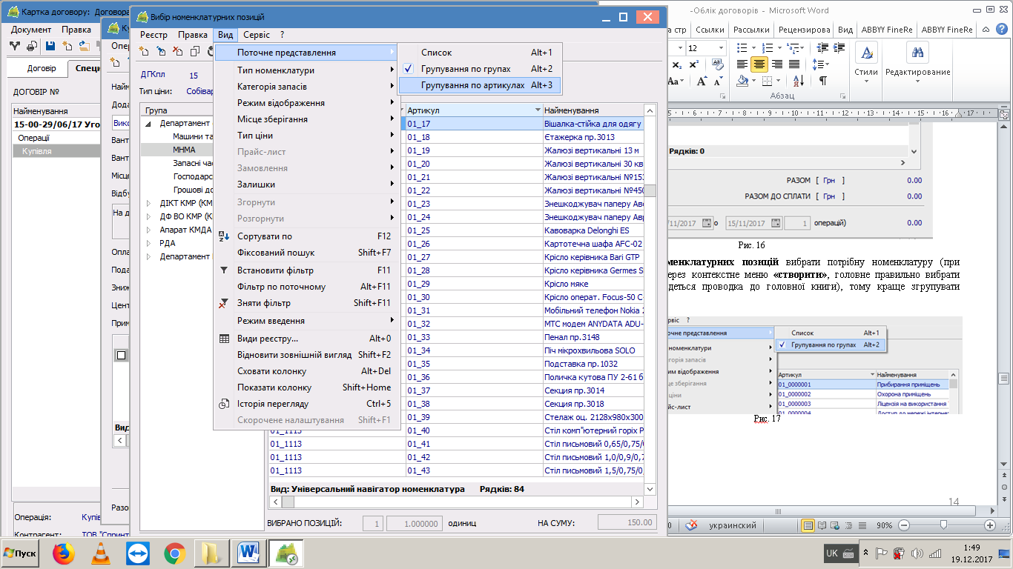

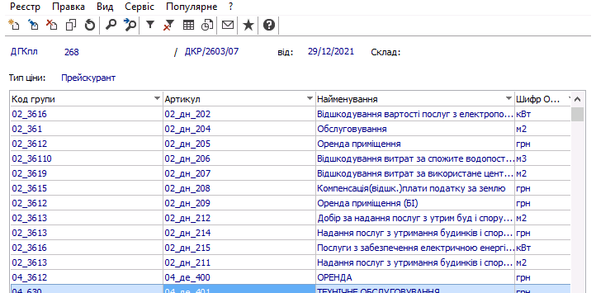

У вікні **Модифікація** рядка документа заповнити наступні поля:

1. У полі **Кількість -** ввести кількість.

2. У полі **Ціна -** ввести ціну без ПДВ і натиснути ОК.

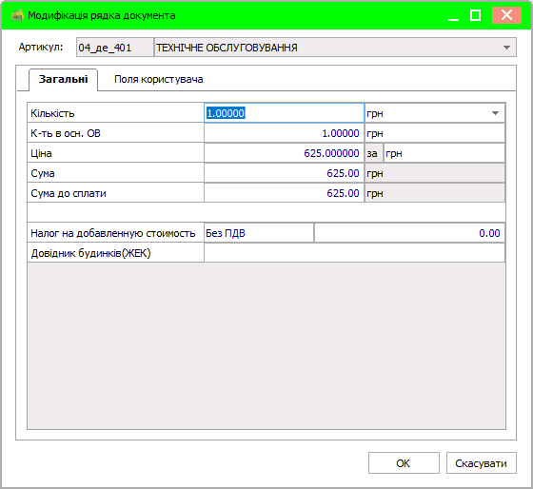

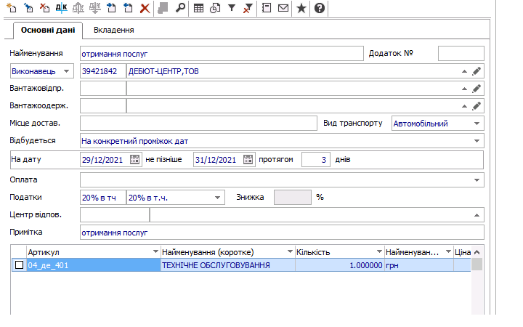

При потребі вибрати ще одну і аналогічно заповнити. Після заповнення всіх необхідних даних, закрити вікно **Вибір номенклатурних позицій**. Перевірити, чи всі необхідні номенклатури є у таблиці, тоді закрити вікно **Купівля** .

3. Вийти з договору натисканням клавіші “**Еsc**” з підтвердженням запису змін в операції.

1. В реєстрі договорів по пункту меню “**Реєстр/Змінити статус**”, змінити статус с “**Чернетка”** на “**Затверджено**”.

СТВОРЕННЯ ДОГОВОРУ Збут

1. З головного меню системи ввійти в підсистему “Ведення договорів” модуль “Картотека обліку договорів”. Вибрати вид діяльності (наприклад Оренда) та журнал договорів (вибирати журнал будь-який крім Всі журнали (у випадку коли немає журналів, вибирати Документ без журналу).

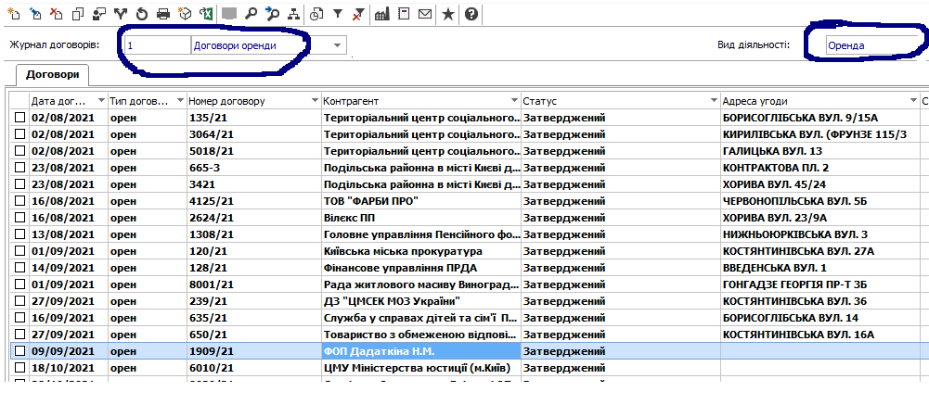

1. Курсором стаємо на таблицю та створюємо по клавіші “Іnsert” новий документ – договір. Обрати тип договору, наприклад, Договір оренди.
2. На закладці “Договір” заповнити поля Договір № (“___”) та дату документу (ввести дату створення договору), дату реєстрації (якщо немає певної дати, тоді потрібно продублювати дані дати документу), обрати орендатора (вибрати потрібного контрагента), внести об’єкт угоди (вибрати адресу орендованого приміщення), центр відповідальності та термін дії договору (якщо немає певної дати, тоді продублювати дані з дати документу) ПО (ввести дату закінчення періоду договору), Сплатити до (продублювати дані з закінчення терміну), форму розрахунків.

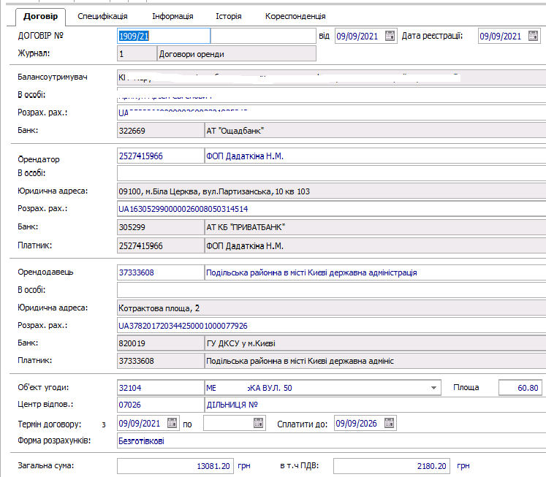

1. Перейти на закладку “Специфікація”.
2. Створити по клавіші “Іnsert” створити операцію наприклад: “Оренда приміщення”, у полі Відбудеться – обрати пункт За конкретний проміжок дат, зазначити дати (вводить дата початку періоду за який потрібно виставити рахунок (рекомендовано початок місяця). В таблиці Артикул створити по клавіші “Іnsert” обрати артикул та обрати номенклатуру (при відсутності створюється, через натиснення правою клавішею миші/створити, головне правильно вибрати групу, згідно групи відбудеться проводка до головної книги), у вікні модифікація рядка документа зазначити: кількість та ціну оренди (ввести ціну без ПДВ) та закрити вікно.
3. Вийти з договору натисканням клавіші “Еsc” з підтвердженням запису змін в операції. 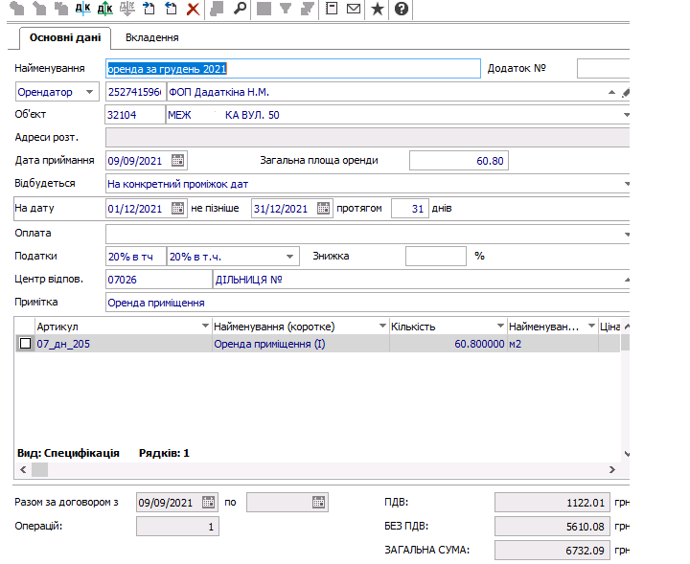

Зміна статусу договору**.**

Змінюється статус договору у модулі **Картотека обліку договорів**



Для зміни статусу необхідно виконати наступні дії:

**1.** Виділити необхідні договори (поставити позначку)

**2.** Натиснути кнопку **Змінити статус** (на верхній панелі)або меню **Реєстр / змінити статус**

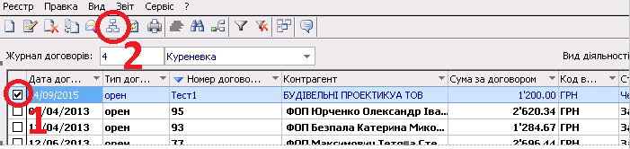

У вікні **Статус договору** вибрати необхідний статус (наприклад **Затверджений**) і натиснути **ОК**

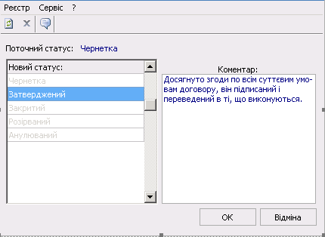

Копіювання операцій (специфікації) з урахуванням індексу споживчих цін

Копіювання виконується у модулі **Картотека обліку договорів**



Для копіювання необхідно виконати наступні дії:

1. Виділити необхідні договори позначками з ліва (у договорах мають бути створені операції за однаковий період і вони мають містити хоча б одну спільну номенклатуру)

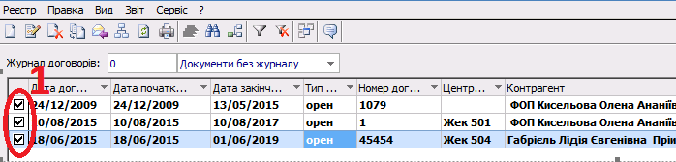

2. Перейти по меню **Реєстр \ Копіювання специфікації за період**

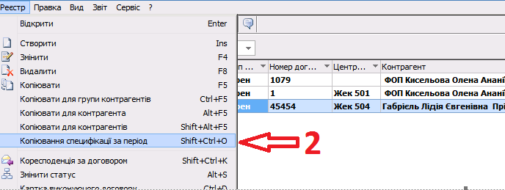

3. Заповнити вікно **Параметри специфікації**

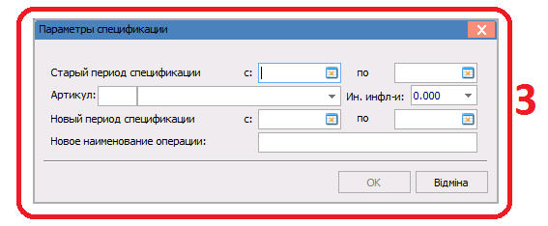

Детальніше по заповненню третього пункту:

3.1 занести даку початку періоду операції яка міститься у виділених договорах

3.2 занести дату кінця періоду операції яка міститься у виділених договорах

3.3 вибрати артикул (вибрати операцію яка міститься у всіх виділених договорах)

3.4 вибрати індекс споживчих цін з таблиці, за попередній період у випадку індексації оренди і **100%** у випадку коли індексація не потрібна (оренда без індексації або експлуатаційні витрати)

3.5 занести даку початку періоду операції яку необхідно створити

3.6 занести даку кінця періоду операції яку необхідно створити

3.7 занести назву операції яка буде створена у кожному виділеному договорі

3.8 натиснути **ОК**

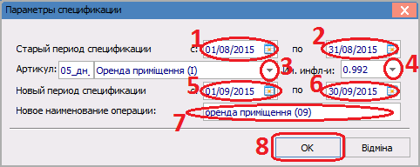

Різниця при копіюванні без урахування індексації і з урахуванням:

**1.** Вибрати при створені операції за вересень з номенклатурою яку **непотрібно** про індексувати (без урахуванням)

**2.** Вибрати при створені операції за вересень з номенклатурою яку **необхідно** про індексувати (з урахуванням)

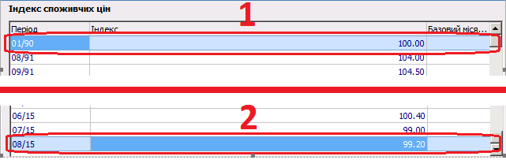

Формування рахунку, акту і проведення акту до головної книги

Примітка: даний спосіб підходить лише для одного договору і виконується у модулі **Картотека обліку договорів**



Для відкриття **картки виконуючого договору** необхідно виконати наступні дії:

**1.** Виділити необхідний договір (поставити позначку)

**2.** Пройти по меню **Реєстр / Картка виконуючого договору**

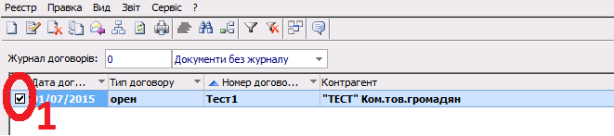

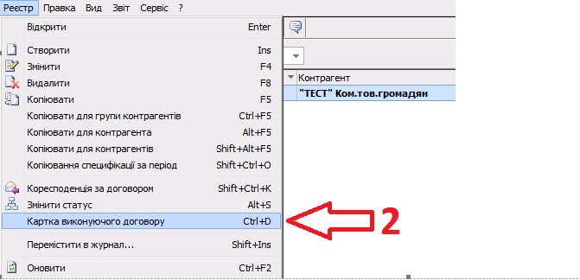

У вікні **Виконання договору** на закладці **Операція** виконати наступні дії:

**1.** Розкрити список (натиснути на трикутник в лівому куті)

**2.** натиснути **праву клавішу миші** на назві операції (на яку потрібно створити рахунок) і вибрати у контекстному меню **Створити \ Рахунок**

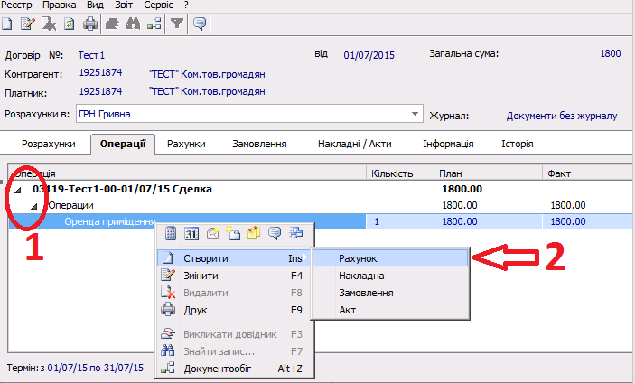

У вікні **Формування документа** ввести дату рахунку і натиснути **ОК**

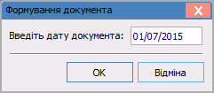

Далі у вікні **Виконання договору** на закладці **Рахунки** двічі натискаємо **лівою кнопкою миші** на полі потрібного рахунку (поле у таблиці)

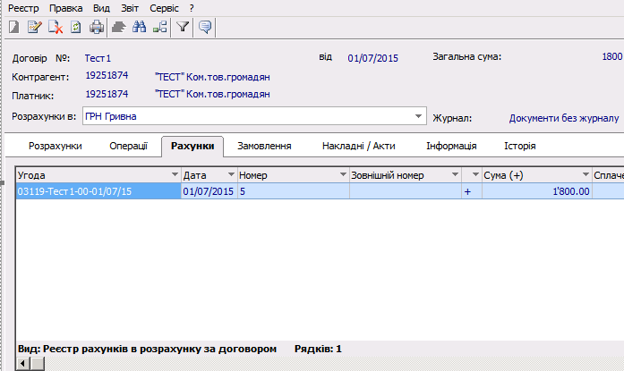

У вікні **Рахунок до отримання** перейти по меню **Документ \ Акт виконаних робіт** і після чого закрити дане вікно.

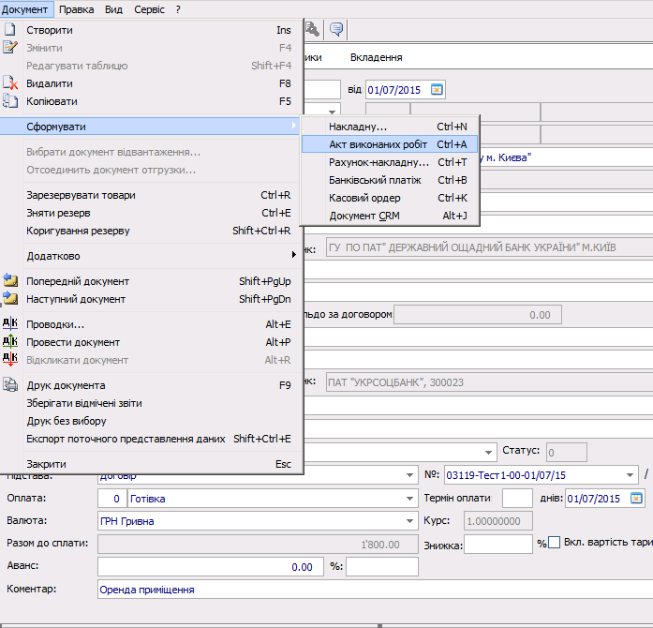

Далі у вікні **Виконання договору** на закладці **Накладні/Акти** двічі натискаємо **лівою кнопкою миші** на полі потрібного акту (поле у таблиці)

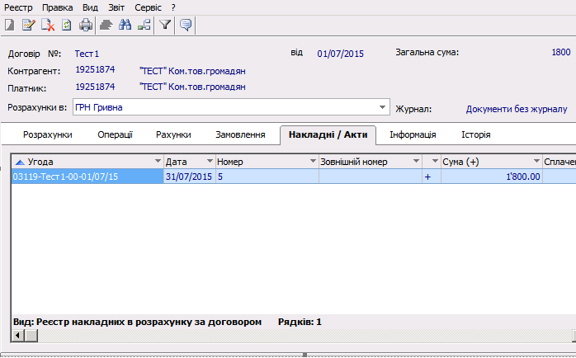

У вікні **Реалізація послуг** перейти по меню **Документ \ Проводки**

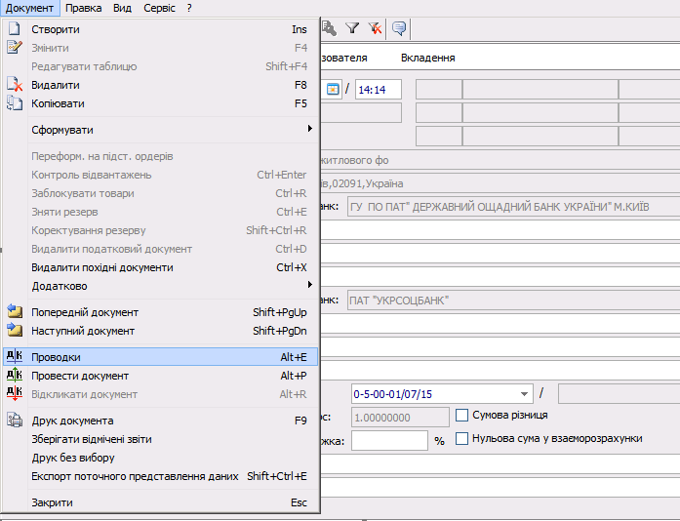

У вікні **Введення/Модифікація проводок по документу** у полі **Типова операція** вибрати **Договора(оренда,земл.,експл.,електр) КК** (якщо у таблиці всі записи сині то все правильно, якщо є червоні записи - це означає, що допущені помилки і для продовження їх потрібно виправити) і натиснути **ОК**

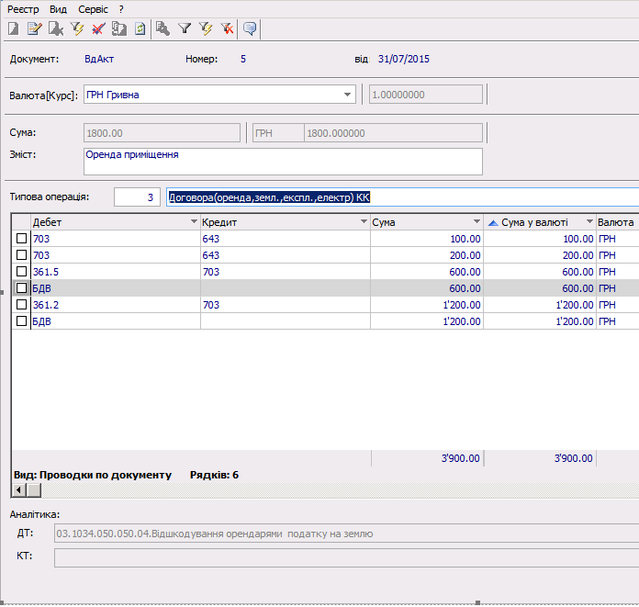

У вікні **Реалізація послуг** перейти по меню **Документ \ Провести документ**

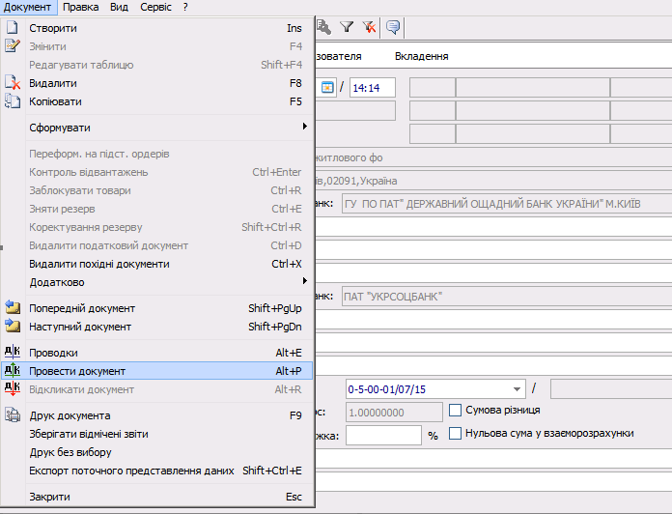

У вікні **Реалізація послуг** перейти по меню **Документ \ Сформувати \ Податкову накладну**

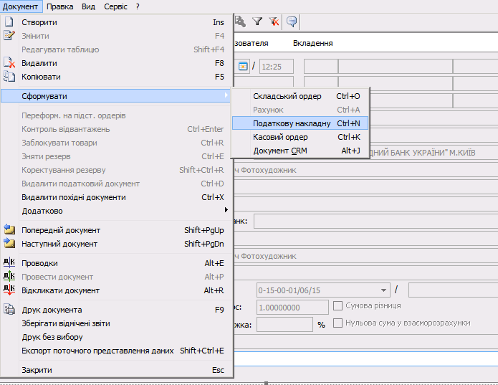

У вікні **Податкові накладні** провести наступні дії:

**1.** вибрати журнал

**2.** натиснути **ліву кнопку миші** на табличці

**3.** натиснути на пункт **По стандартному відвінтаженню(оплаті) товарів**

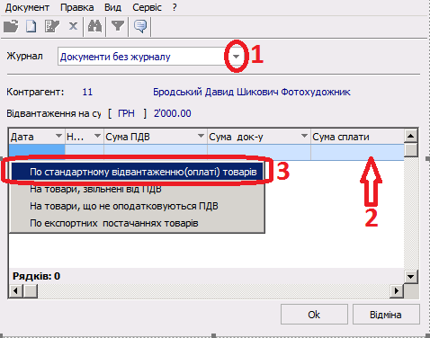

У вікні **Податкова накладна** нічого не змінювати не потрібно, просто закрити.

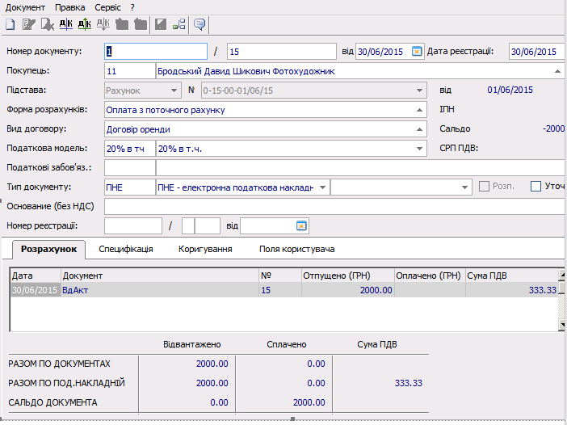

Закриваємо вікно **Реалізація послуг**. Закриваємо вікно **Виконання договору**. Знімаємо позначку з договору.